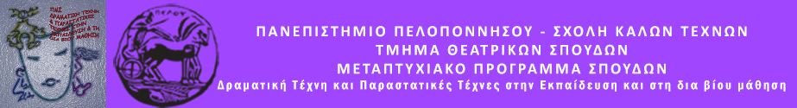
ΠΑΝΕΠΙΣΤΗΜΙΟ ΠΕΛΟΠΟΝΝΗΣΟΥ
ΣΧΟΛΗ ΚΑΛΩΝ ΤΕΧΝΩΝ
ΤΜΗΜΑ ΘΕΑΤΡΙΚΩΝ ΣΠΟΥΔΩΝ
Βασιλέως Κωνσταντίνου 21 & Τερζάκη, 211 00, ΝΑΥΠΛΙΟ
Τηλ. 27520 96127, 129, Fax. 27520 96128, Ιστοσελίδα: http://ts.uop.gr/

ΔΕΛΤΙΟ ΤΥΠΟΥ
Θεατροπαιδαγωγικό πρόγραμμα στo Αγροτικό Κατάστημα Ενηλίκων Τίρυνθας σε ομάδα κρατουμένων την Παρασκευή 15 Δεκεμβρίου 2017 στις 2:30 το μεσημέρι.
Στο πλαίσιο του Μεταπτυχιακού Προγράμματος «Δραματική Τέχνη και Παραστατικές Τέχνες στην Εκπαίδευση και στη Δια Βίου Μάθηση, θα υλοποιηθεί Θεατροπαιδαγωγικό Πρόγραμμα για ομάδα κρατουμένων
Στο Αγροτικό Κατάστημα Ενηλίκων Τίρυνθας
την Παρασκευή 15 Δεκεμβρίου 2017 με τίτλο:
«Ανοίγουμε ένα παράθυρο στον κόσμο;»
Βασικοί στόχοι του προγράμματος είναι να προσφέρουμε δυνατότητες χαλάρωσης και αποφόρτισης στους εγκλείστους μέσω των θεατρικών παιχνιδιών, επικοινωνίας μεταξύ τους, αλλά και ενδυνάμωσης της αυτοεικόνας τους, αφού οι δραστηριότητες είναι σχεδιασμένες με τέτοιο τρόπο ώστε οι ίδιοι να αναπτύσσουν την προσφορά και την αλληλεγγύη.

Εμψυχώτριες οι μεταπτυχιακές φοιτήτριες:
Κατερίνα Ζωγράφου (Θεολόγος- Θεατρολόγος)
Χριστίνα Θεοδωροπούλου (Ηθοποιός)
ΧΡΟΝΙΚΗ ΔΙΑΡΚΕΙΑ ΠΡΟΓΡΑΜΜΑΤΟΣ: 90 ΛΕΠΤΑ

